Séquence 1 :

Comment le prix peut-il influencer la décision d’achat ?

Sensibilisation :

Une approche par trois exemples de produits (à faire préparer en amont par les élèves)

Objectifs pédagogiques :
- que les élèves aillent au delà du sens commun qui voudrait que la consommation soit une simple fonction décroissante du prix
- qu’ils identifient d’autres relations entre prix et consommation
- qu’ils commencent à identifier d’autres facteurs déterminants de la consommation

1) la consommation peut être stimulée par un prix attractif

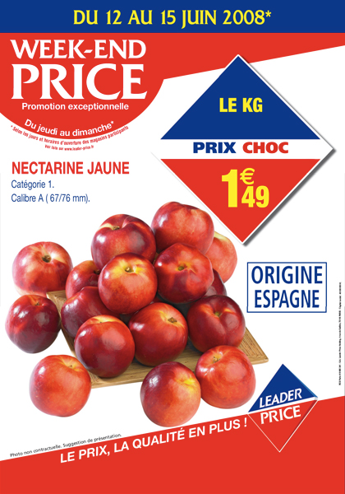
http://www.ozap.com/photos-images/photo-la-publicite-polemique-de-leader-price-3128048.html
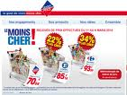
http://lamarqueduweb.numeriblog.fr/blog/2008/06/leader-price-so.html

Questions aux élèves :
1/ quel argument principal ce distributeur met-il en avant pour attirer2)les consommateurs ?
le prix

2/ comment le met-il avant ? Repérerez à partir de ces deux publicités les techniques utilisées (couleurs, choix des mots, types de produits..) dans ce cas précis.
Le choix des couleurs basiques
Les mots : « prix choc », « le moins cher ! », des chiffres pour attirer le consommateur, notamment le prix d’un caddie équivalent dans différentes grandes surfaces

3/ que signifient les chiffres 22 et 34%
Pour un caddie équivalent , le consommateur paiera 22% de plus chez Leclerc que chez Leader Price et 34% de plus chez Carrefour

2) la consommation peut aussi n’être que peu influencée par une variation du prix à la hausse

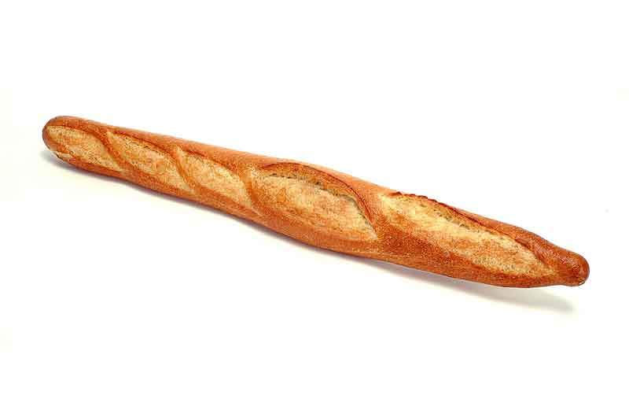

http://www.lesfournils.com/images/baguette%20fibre.jpg

Questionnaire à faire passer par les élèves à leurs parents :
1/ à quelle fréquence achetez-vous du pain ?
2/ d’après vous le prix du pain a t’il varié depuis une dizaine d’années ?
3/ si oui, dans quel sens ? dans quelles proportions environ ?
4/ cela a t’il modifié vos habitudes d’achat ? vos habitudes de consommation alimentaire ?

Information :
Pour une évolution du prix de la baguette de pain de 1992 à 2006 (voir page 2):
http://valfrance.ecoop.fr/imgDomino/88/EvolutionPrixBlePrixPain.pdf
on remarque que le prix de la baguette est passé de 53 à 80 centimes en une quinzaine d’années soit une hausse de 50%

Source : Insee
Consommation de pain moyenne journalière des Français
Année | Consommation  (en grammes)
1900 | 900
1925 | 325
1960 | 250
1980 | 170
2000 | 153
2002 | 165

Or cette hausse du prix n’affecte pas la consommation de façon évidente puisque on se rend compte que de 1980 à 2000, les français ont consommé moins de pain mais après 2000, la consommation remonte alors le prix de la baguette continue lui aussi d’augmenter. La consommation de pain n’est donc que peu influencée par le prix du pain , du moins pas de façon linéaire.

3) troisième exemple de produit :

proposition d’activité :
Après avoir économisé une certaine somme d’argent, vous souhaitez acheter un ipod nano. Or l’achat neuf à 119.99€ reste en dehors de vos moyens ; vous décidez donc de passer par le site « le bon coin » pour le trouver d’occasion
Après recherches, vous hésitez entre deux offres parfaitement homogènes : même design, même couleur, même capacité de stockage, mêmes accessoires fournis, les deux disponibles à une vingtaine de kilomètres de votre domicile. L’un est proposé à 35€ et l’autre à 50€. Lequel choisissez-vous ? et pourquoi ?



Les élèves pourront répondre à l’oral ; on peut supposer que la classe sera partagée entre les deux propositions ; il s’agira donc de répertorier les arguments mobilisés par les uns et les autres pour déterminer quels critères peuvent primer dans la décision d’achat,

Il peut donc même se trouver des cas où ce peut être l’attrait du prix élevé qui incite à l’achat , le prix est dans ce cas interprété comme vecteur d’une information, à savoir la qualité

Conclusion de la séquence 1 : l’influence du prix sur la consommation peut donc varier d’un consommateur à l’autre, d’un produit à l’autre, comment analyser plus précisément cette relation ?

